«Приятель-40» QRPP/p кварцованный передатчик 14058- 14064 кГц.

26.09.2019.
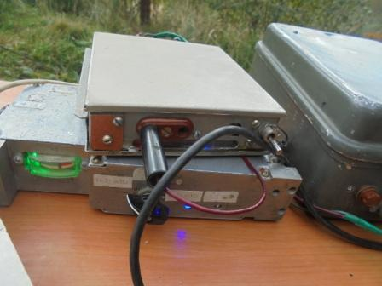

    - передатчик проверен в реальном эфире, в полях- лесах:

- IK0HBN;
- UY1IF/QRP;
- DK1HW/QRP;
- DL6FAX;
- DL0VK;
- EI5HI/QRP.

ALL FB OPERATOR!
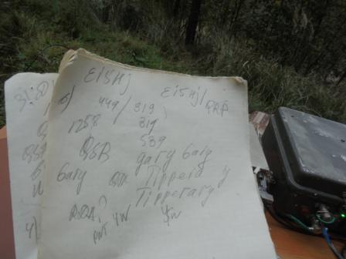

Наиболее сложно прошло QSO с EI5HJ/QRP. Gary оператор классный, телеграфом владеет прекрасно!
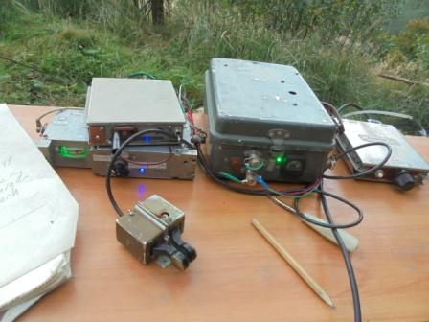
На приём работал Home Made RX- кварцованный гетеродин 13500, перестраиваемый в полосе 10 кГц, одно преобразование, ПЧ 500 кГц, ЭМФ с полосой 500 Герц.
Словом, описываемся конструкция реально собрана и реально проверена в эфире. И, наконец и приёмник испытан в реальном эфире, по приёму QRP станций причём условия в эфире временами были очень тяжёлыми.
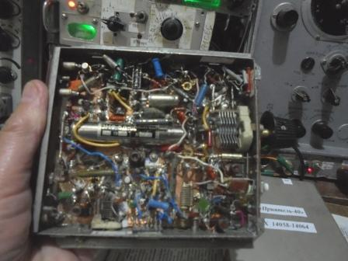
Фото приёмника.
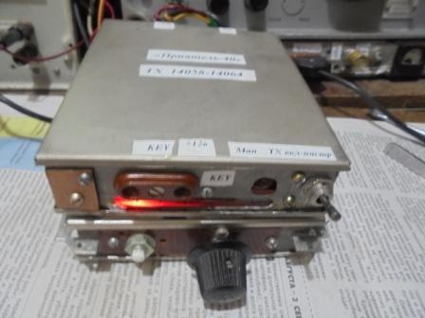
QRPPP TX+ RX

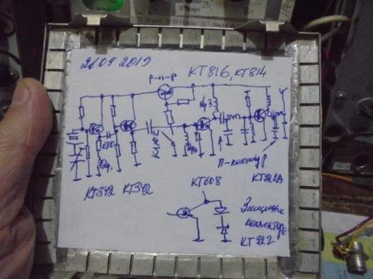

Схему я, для себя, составил, и приклеил с внутренней стороны крышки передатчика. Обычно мои самоделки работают абсолютно надёжно, но… схема не помешает!
Новее, что пришлось ВЧ дроссели в базах транзисторов дополнительно шунтировать резисторами по 680 Ом. Иначе возникал самовозбуд.

Далее без особых пояснений. Фотографии, как реально собрана конструкция, абсолютно не требуют словоблудия!

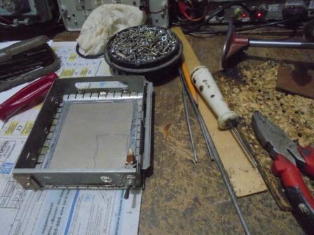

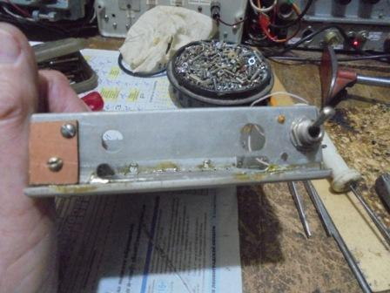

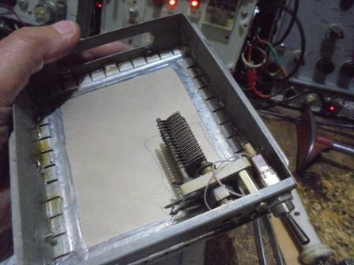

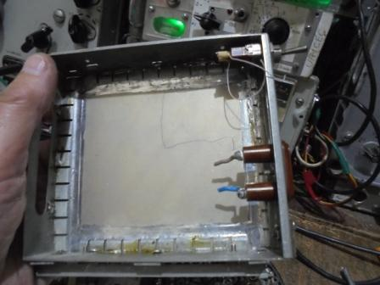

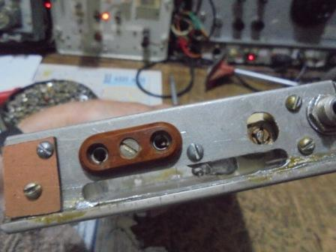

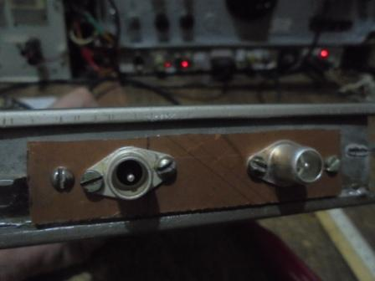

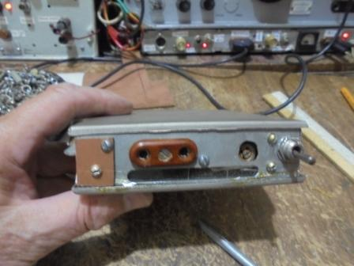

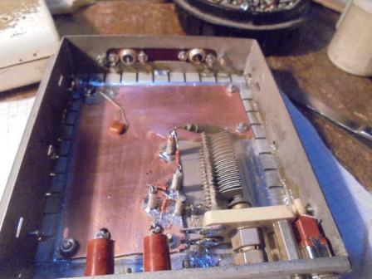

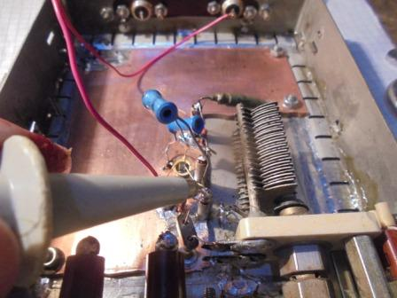

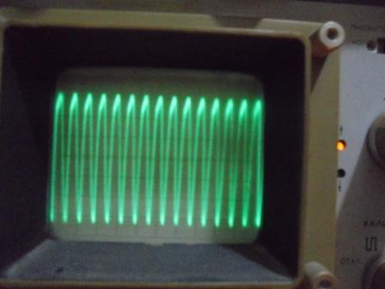

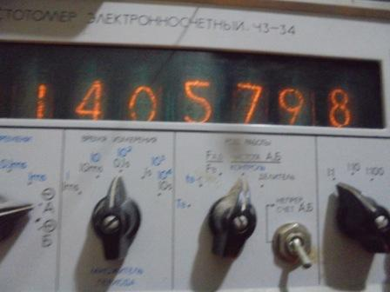

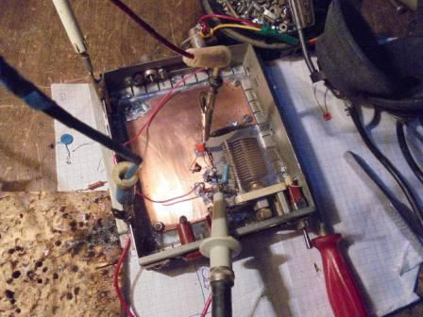

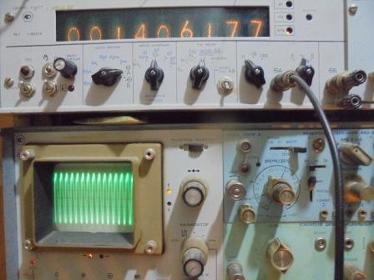

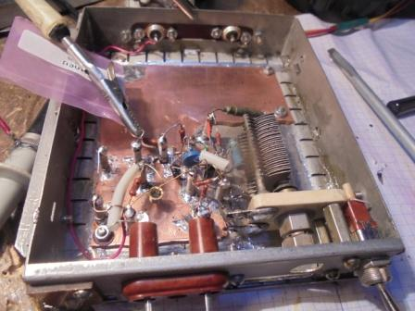

Ни одна моя конструкция не обошлась без налаживания! Конечно, я в жизни ни одной чьей- то конструкции не повторил, но… всегда требовалась отладка, настройка.

Примечание: если кто-то решил, что этот передатчик на 4-х транзисторах для меня
«конструкция выходного дня», то объясняю- ничего подобного!
Пришлось бороться с возбуждением, искажением формы сигнала.
Самовозбуд «съел» КТ920А и КТ608!
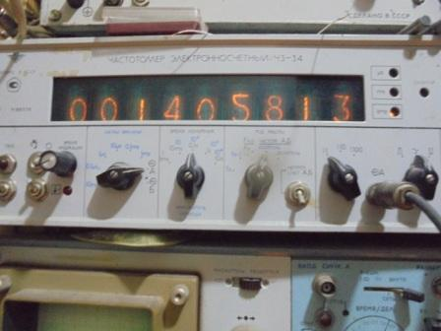

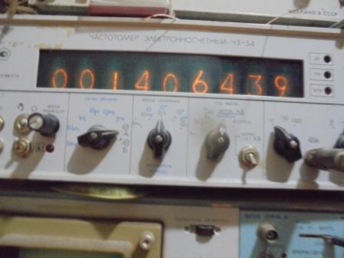

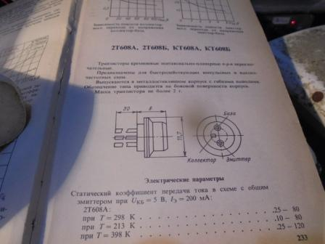

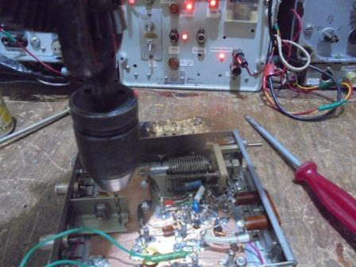

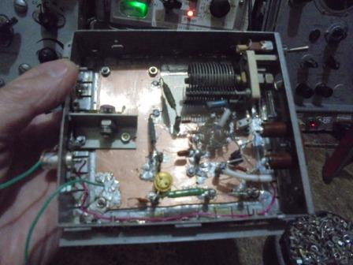

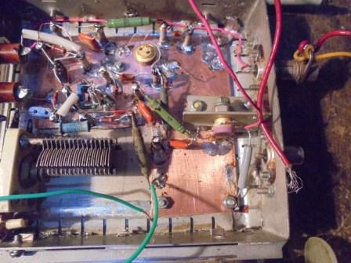

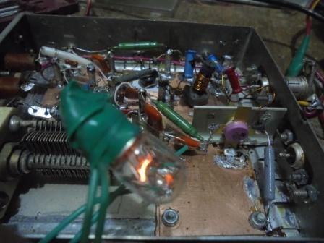

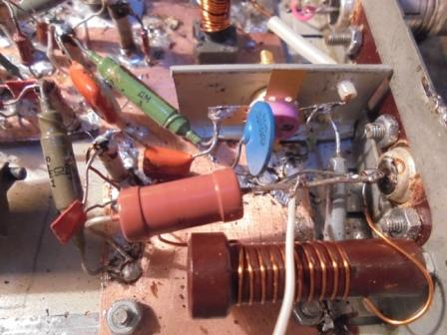

Настройка П-контура на 75 Ом.
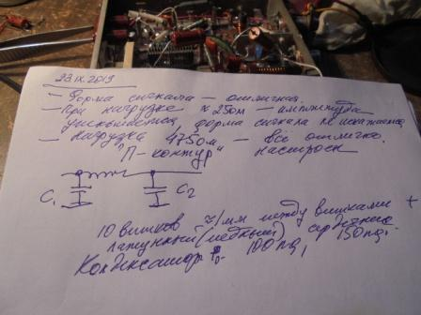

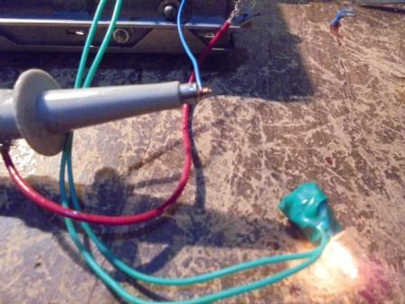

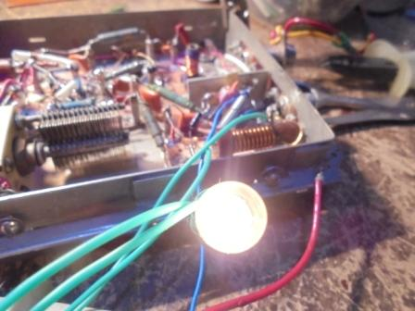

Это самовозбуд!
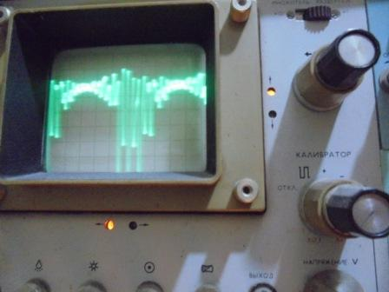

Вот такая форма сигнала, но лампочка просто сияет!
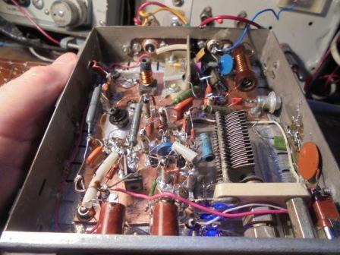
Налаженный и отстроенный передатчик, при нагрузке 25 Ом- 450 Ом никаких искажений синусоиды, никаких самовозбудов! Что и требуется!
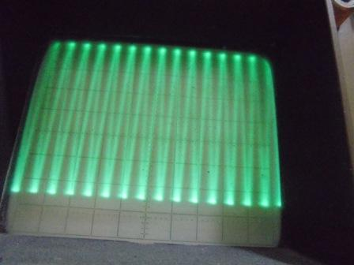

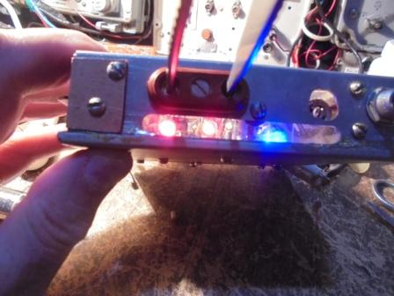

Левый красный светодиод- «передатчик включен».
Правый синий светодиод индикатор включения выходного каскада, что бы при перестройке передатчика по частоте не создавать помех.
В центре светодиод показывает манипуляцию. Ключ нажал- светодиод горит.
Естественно, QRPPP работать я могу, если найдётся коллега, который будет тоже работать QRPPP в полевых условиях. Я, с удовольствием приму участие!
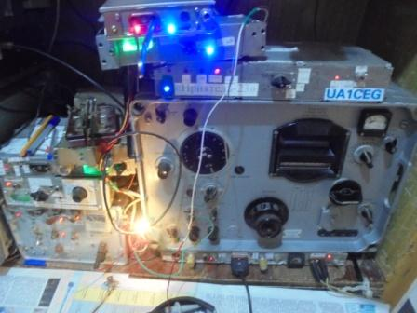

Ну, пока буду работать, если можно так сказать, с «усилителем мощности», чуть меньше 3-х ватт.
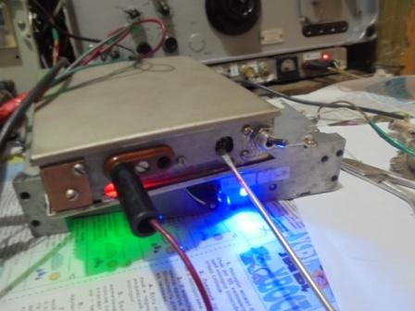

Работа самоделки в полевых условиях проверена, Всё в норме!

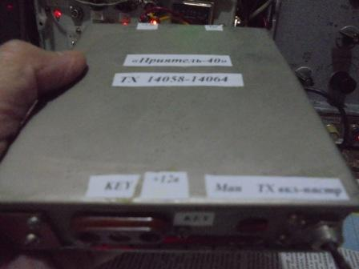

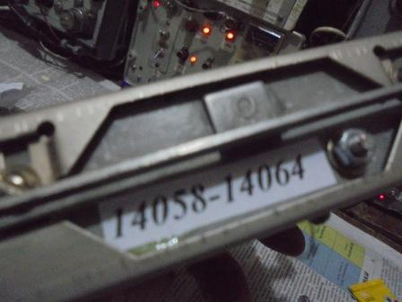

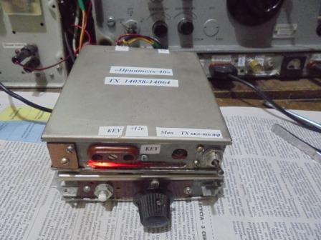

До встречи в эфире!
73! UA1CEG.

